**BỘ CÔNG THƯƠNG**

**TRƯỜNG ĐẠI HỌC CÔNG NGHIỆP TP.HCM**

**------ oOo ------**



**LẬP TRÌNH WWW(Java)**

**BÁO CÁO ĐỒ ÁN MÔN HỌC**

ĐỀ TÀI

**LAB05: WEBSITE TUYỂN DỤNG VIỆC LÀM CLME**

GVHD: Võ Văn Hải

Người thực hiện: Lê Đôn Chủng

Lớp: DHKTPM17A - 420300362101

TP HỒ CHÍ MINH, THÁNG 12 NĂM 2024

MÔN LẬP TRÌNH WWW(JAVA)

Bộ môn Kỹ thuật phần mềm – Khoa Công nghệ thông tin – ĐH Công nghiệp TP. HCM

**MỤC LỤC**

**I.** **Sơ đồ usecase** 2

**II.** **Class diagram** 4

**III.** **ERD** 5

**IV.** **Chức năng** 6

**1.** **Đăng nhập, phân quyền với Spring Secutiry** 6

**2.** **Chức năng dành cho Candidate** 8

**2.1** **Gợi ý công việc dựa trên kĩ năng của ứng viên.** 8

**2.2** **Gợi ý các kĩ năng mà ứng viên còn thiếu để phù hợp với vị trí công việc** 10

**2.3** **Tìm kiếm công việc theo nhiều tiêu chí** 11

**2.4** **Chỉnh sửa thông tin cá nhân** 12

**3.** **Chức năng dành cho Company** 13

**3.1** **Tìm kiếm ứng viên phù hợp với vị trí công việc theo tỉ lệ match** 13

**3.2** **Đăng tuyển công việc** 14

**3.3** **Gửi mail cho ứng viên phù hợp** 15

**3.4** **Quản lý công việc** 16

# **Sơ đồ usecase**

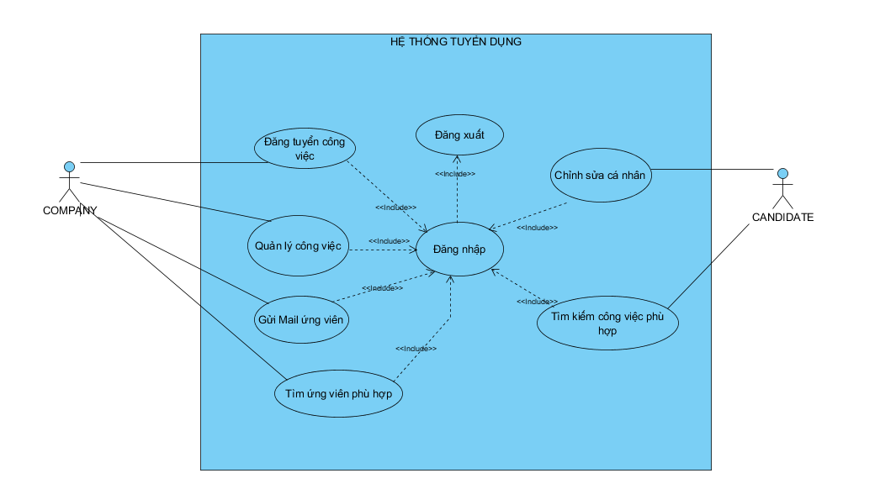

# **Class diagram**

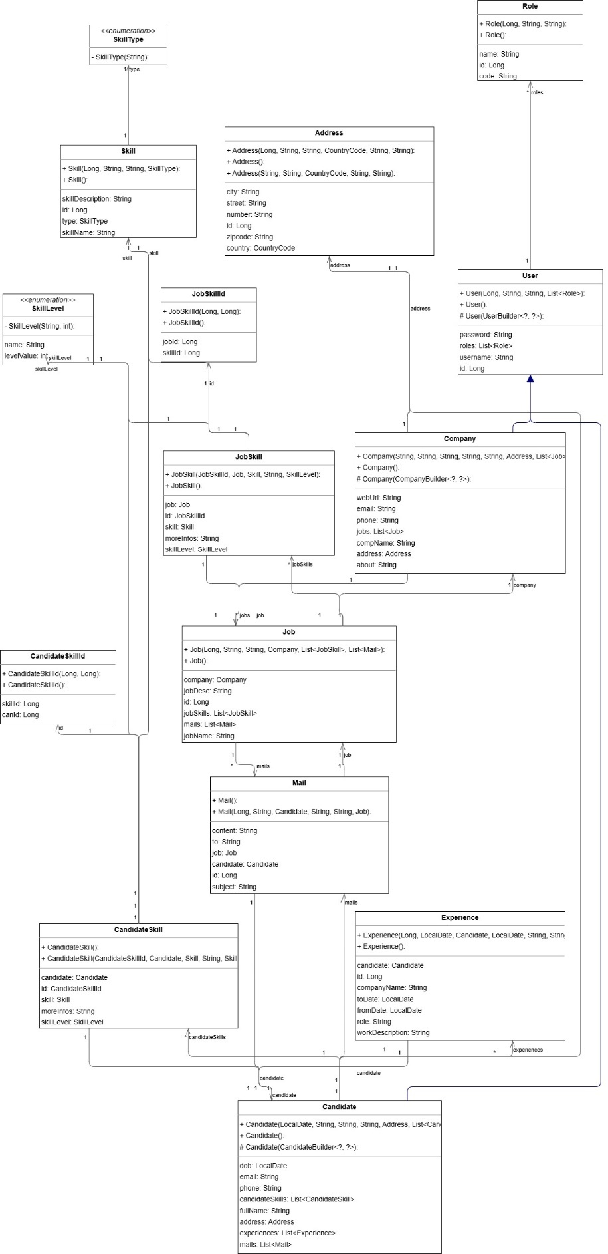

# **ERD**

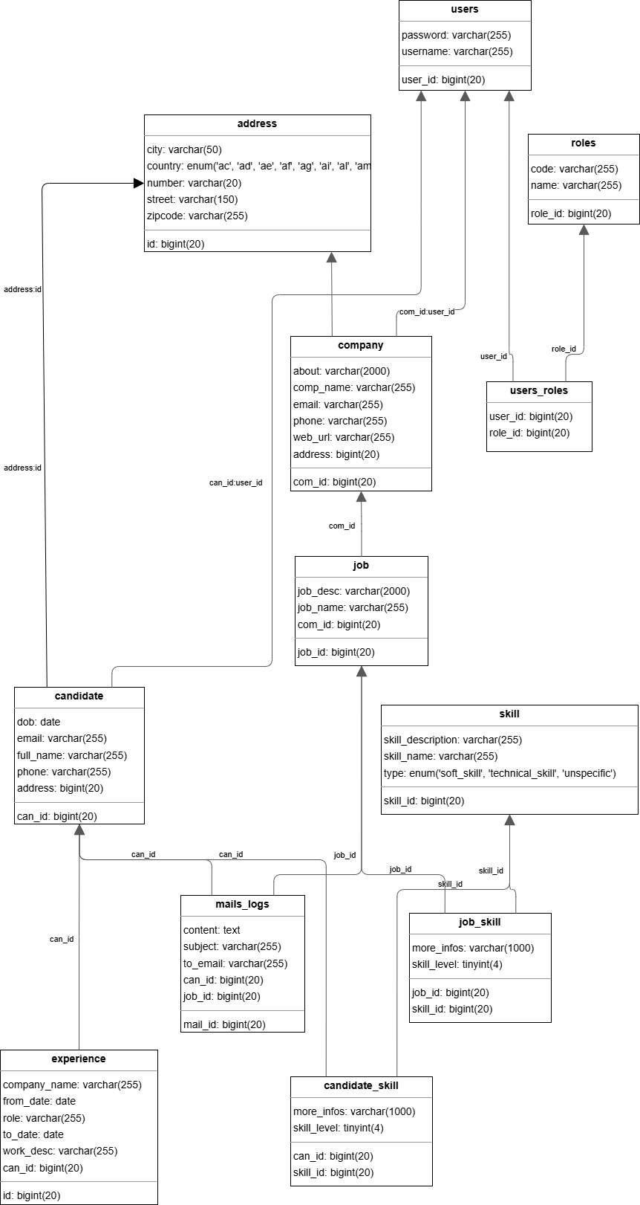

# **Chức năng**

## **Đăng nhập, phân quyền với Spring Secutiry**

* **AppConfiguration.java**

@Configuration

@EnableWebSecurity

@EnableMethodSecurity // Annotation giúp các @Controller khác có thể kiểm tra Role, Authorize

public class AppConfiguration {

@Bean

public RestTemplate restTemplate() {

return new RestTemplate();

}

@Bean

public UserDetailsService userDetailsService() {

return new UserDetailService();

}

@Bean

public BCryptPasswordEncoder passwordEncoder() {

return new BCryptPasswordEncoder();

}

@Bean

public DaoAuthenticationProvider daoAuthenticationConfigurer() {

DaoAuthenticationProvider provider = new DaoAuthenticationProvider();

provider.setUserDetailsService(userDetailsService());

provider.setPasswordEncoder(passwordEncoder());

return provider;

}

@Bean

public SecurityFilterChain filterChain(HttpSecurity http) throws Exception {

http

.csrf()

.disable()

.authorizeRequests()

.requestMatchers("/login/**")

.permitAll()

.and()

.formLogin()

.loginPage("/login")

.loginProcessingUrl("/do-login")

.defaultSuccessUrl("/index")

// .failureForwardUrl("/login?error") (Have custom by http)

.permitAll()

.and()

.logout()

.invalidateHttpSession(true)

.clearAuthentication(true)

.logoutRequestMatcher(new AntPathRequestMatcher("/logout"))

.logoutSuccessUrl("/login?logout")

.permitAll()

.and().httpBasic().disable();

return http.build();

}

}

* **Demo đăng nhập**



* **Demo đăng ký**



## **Chức năng dành cho Candidate**

### **Gợi ý công việc dựa trên kĩ năng của ứng viên.**

* **JobService.java**

@Override

public PageDto<JobDto> getJobsForCandidate(int page, int size, Long candidateId) {

// Create page request

PageRequest pageRequest = PageRequest.of(page, size);

Page<Job> pageJob = jobRepository.findJobsForCandidateWithLevel(candidateId, 60, pageRequest);

return PageDto.<JobDto>builder()

.page(page)

.size(size)

.total(pageJob.getNumberOfElements())

.totalPages(pageJob.getTotalPages())

.values(pageJob.stream().map(jobMapper::toDto).toList())

.build();

}

* **JobRepository.java**

@Query("SELECT j FROM Job j " +

"JOIN j.jobSkills js " + // Liên kết với các kỹ năng yêu cầu của công việc

"JOIN CandidateSkill cs ON cs.skill.id = js.skill.id " + // Liên kết với các kỹ năng của ứng viên

"WHERE cs.candidate.id = :candidateId " + // Lọc theo ứng viên

"AND cs.skillLevel >= js.skillLevel " + // Kiểm tra mức độ kỹ năng ứng viên

"GROUP BY j.id " + // Nhóm theo công việc

"HAVING COUNT(DISTINCT cs.skill.id) * 100 / (SELECT COUNT(DISTINCT jss.skill.id) FROM JobSkill jss WHERE jss.job.id = j.id) >= :per " + // So sánh tỷ lệ kỹ năng

"ORDER BY COUNT(DISTINCT cs.skill.id) * 100 / (SELECT COUNT(DISTINCT jss.skill.id) FROM JobSkill jss WHERE jss.job.id = j.id) DESC") // Sắp xếp theo tỷ lệ

Page<Job> findJobsForCandidateWithLevel(@Param("candidateId") Long candidateId, @Param("per") int per,

Pageable pageable);

* **Demo**



### **Gợi ý các kĩ năng mà ứng viên còn thiếu để phù hợp với vị trí công việc**

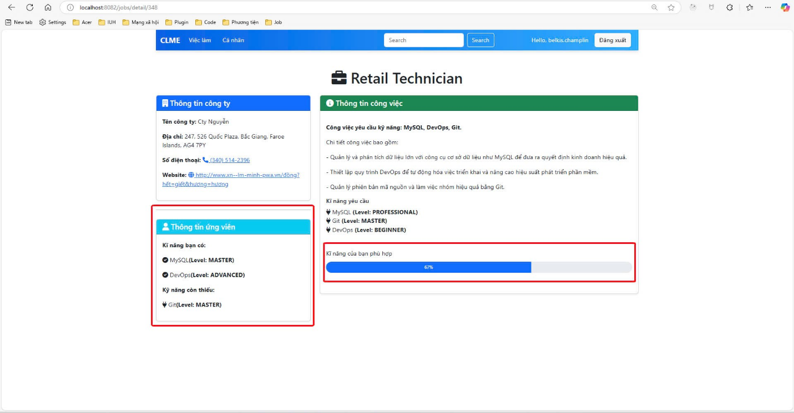

### **Tìm kiếm công việc theo nhiều tiêu chí**

* **JobSpecification.java**

public class JobSpecification {

public static Specification<Job> hasFilter(String filter) {

return (root, query, criteriaBuilder) -> {

if (filter == null || filter.isEmpty()) {

return criteriaBuilder.conjunction();

}

return criteriaBuilder.or(

criteriaBuilder.like(criteriaBuilder.lower(root.get("jobName")), "%" + filter.toLowerCase() + "%"),

criteriaBuilder.like(criteriaBuilder.lower(root.get("company").get("compName")), "%" + filter.toLowerCase() + "%")

);

};

}

public static Specification<Job> hasAddress(String address) {

return (root, query, criteriaBuilder) -> {

if (address == null || address.isEmpty()) {

return criteriaBuilder.conjunction();

}

return criteriaBuilder.like(criteriaBuilder.lower(root.get("company").get("address").get("city")), "%" + address.toLowerCase() + "%");

};

}

}

* **Demo**

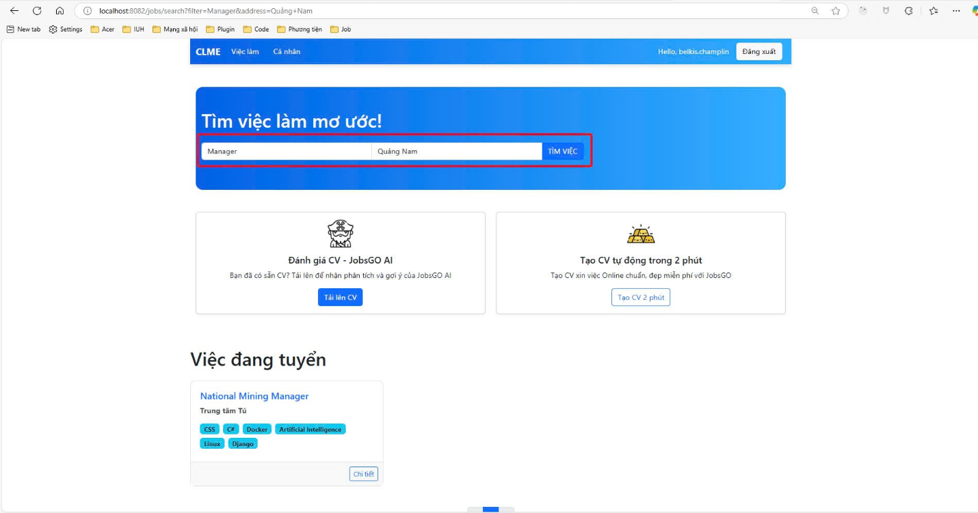

### **Chỉnh sửa thông tin cá nhân**



## **Chức năng dành cho Company**

### **Tìm kiếm ứng viên phù hợp với vị trí công việc theo tỉ lệ match**

* **JobService.java**

@Override

public PageDto<CandidateDto> findCandidatesForJobWithLevel(Long jobId, int per, int page, int size) {

PageRequest pageRequest = PageRequest.of(page, size);

Page<Candidate> pageCandidates = jobRepository.findCandidatesForJobWithLevel(jobId, per, pageRequest);

return PageDto.<CandidateDto>builder()

.page(page)

.size(size)

.total(pageCandidates.getNumberOfElements())

.totalPages(pageCandidates.getTotalPages())

.values(pageCandidates.stream().map(candidateMapper::toDto).toList())

.build();

}

* **JobRepository.java**

@Query("SELECT c FROM Candidate c " +

"JOIN c.candidateSkills cs " + // Liên kết kỹ năng của ứng viên với kỹ năng công việc

"JOIN JobSkill js ON cs.skill.id = js.skill.id " +

"WHERE js.job.id = :jobId " + // Liên kết với công việc cụ thể

"AND cs.skillLevel >= js.skillLevel " + // Kiểm tra mức độ kỹ năng ứng viên đáp ứng yêu cầu

"GROUP BY c.id " + // Nhóm theo ứng viên

"HAVING COUNT(DISTINCT cs.skill.id) * 100 / (SELECT COUNT(DISTINCT js2.skill.id) FROM JobSkill js2 WHERE js2.job.id = :jobId) >= :per " + // So sánh tỷ lệ kỹ năng

"ORDER BY COUNT(DISTINCT cs.skill.id) * 100 / (SELECT COUNT(DISTINCT js2.skill.id) FROM JobSkill js2 WHERE js2.job.id = :jobId) DESC") // Sắp xếp theo tỷ lệ

Page<Candidate> findCandidatesForJobWithLevel(@Param("jobId") Long jobId, @Param("per") int per,

Pageable pageable);

* **Demo**



### **Đăng tuyển công việc**



### **Gửi mail cho ứng viên phù hợp**



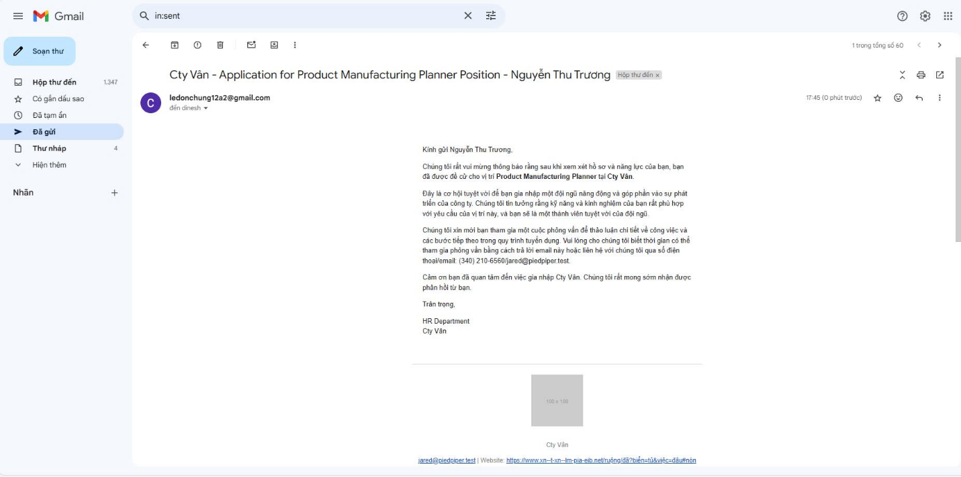

### **Quản lý công việc**

